Акция «Блокадный хлеб»
В рамках празднования 75-летия Победы в Великой Отечественной Войне учащиеся ГБОУ СОШ №3 г.о. Чапаевск приняли участие во Всероссийской Акции «Блокадный хлеб», которая прошла с 18 по 27 января 2020 года.
В рамках данной Акции учащиеся 7-9 классов приняли участие в Уроке памяти «900 дней мужества»,организаторами и ведущими данного мероприятия стали Лютова О.А.(библиотекарь) и представители библиотеки семейного чтения. Ребята услышали рассказ о тех далеких днях, о трудностях жителей блокадного Ленинграда, были прочитаны отрывки из книги М.П.Сухачева «Дети блокады», рассказ о Ленинграде в период блокады сопровождался показом кинофильма «Крик тишины» и документальной ленты «Дети блокады».
29.01.2020года юнармейцы 8а класса встретились с ветераном Великой Отечественной Войны , жительницей блокадного Ленинграда Маляевой Татьяной Павловной.

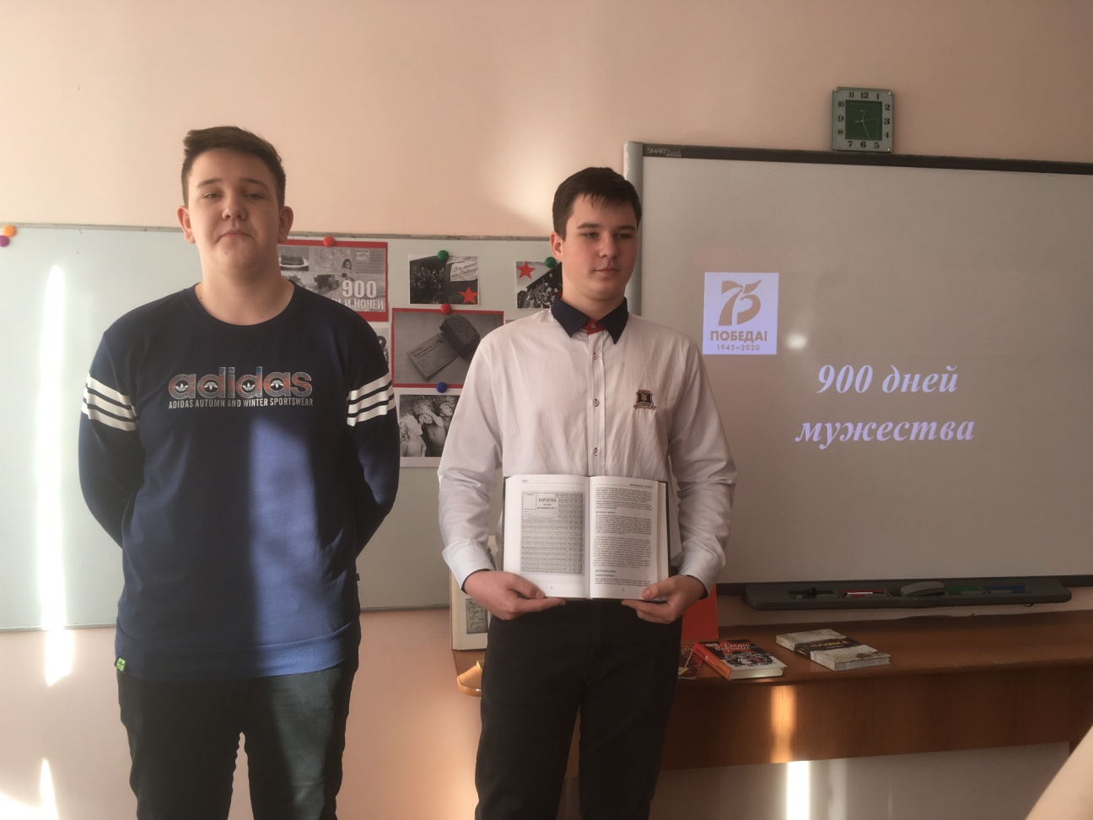 Урок Памяти «900 дней мужества» 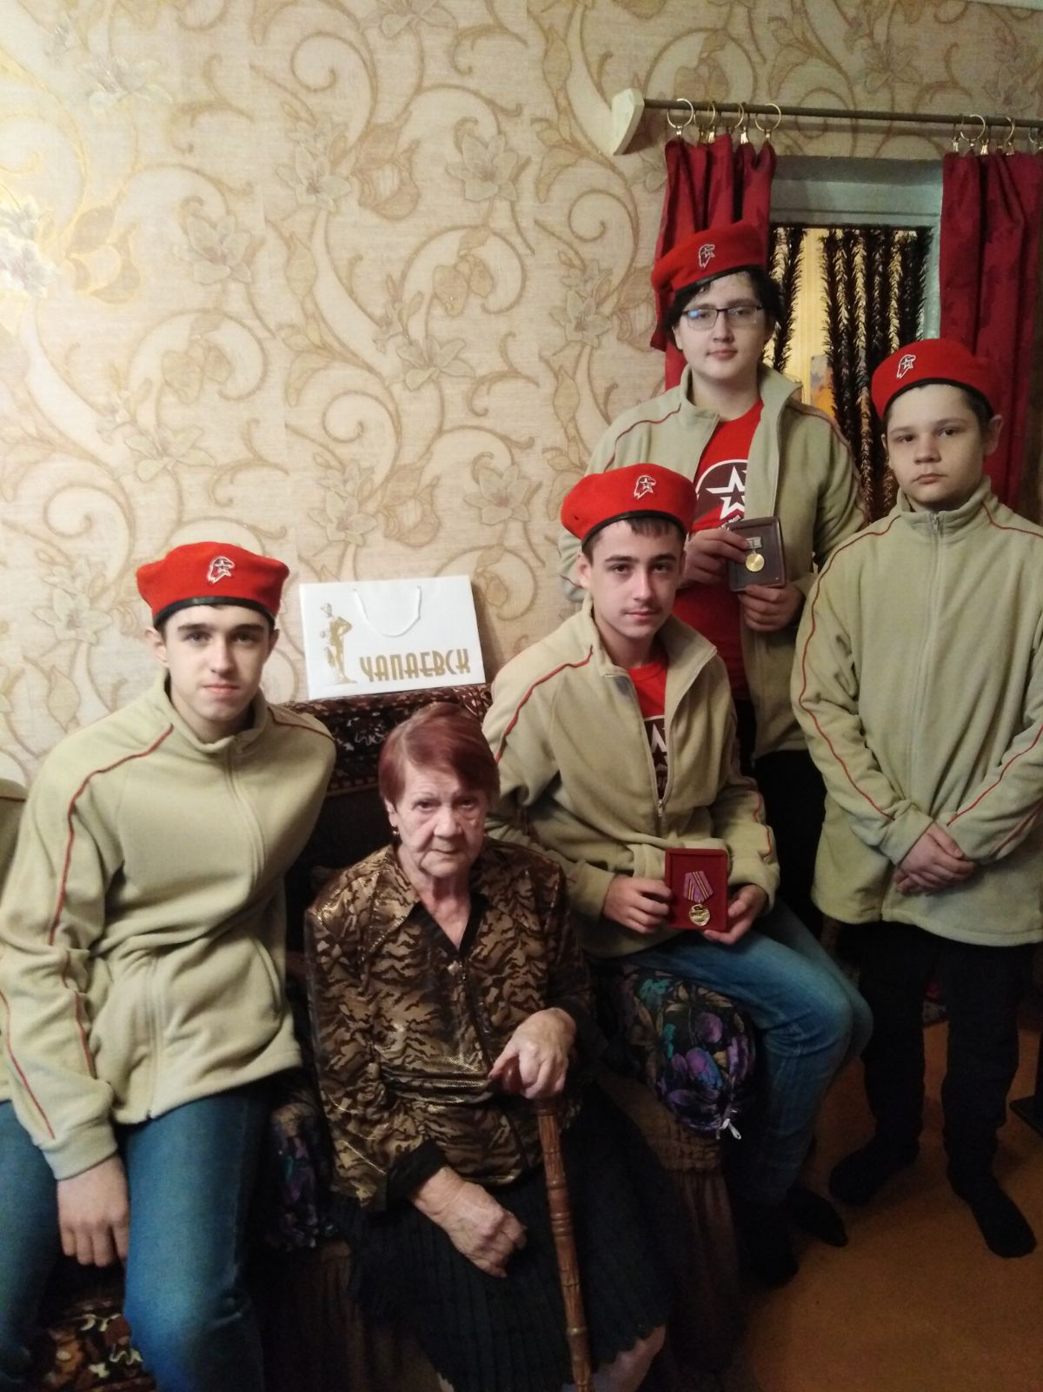 В гостях у ветерана Великой Отечественной Войны, жительницы блокадного Ленинграда Маляевой Т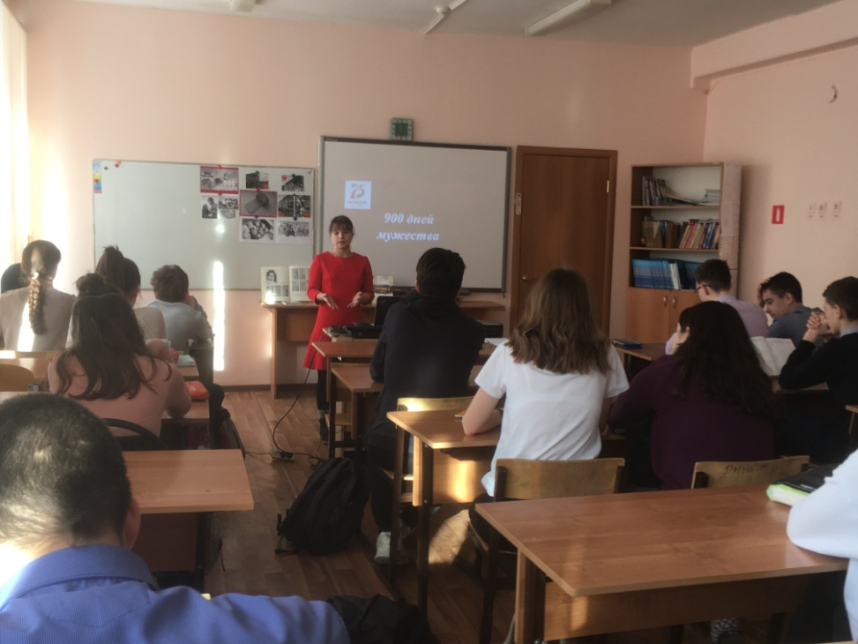
Урок Памяти «900 дней мужества»

